Jueves
16
de junio

Sexto de Primaria
Ciencias Naturales

La energía electrizante

Aprendizaje esperado: describe diversas manifestaciones de energía: movimiento, luz, sonido, calor y electricidad, y sus transformaciones en el entorno.

Énfasis: reconoce el aprovechamiento de las manifestaciones de la energía en la vida diaria: calor y electricidad. (ciencia y tecnología)

¿Qué vamos a aprender?

Describiras diversas manifestaciones de energía: movimiento, luz, sonido, calor y electricidad, y sus transformaciones en el entorno, podrás reconocer el aprovechamiento de las manifestaciones de la energía en la vida diaria: calor y electricidad. Vas a necesitar tu cuaderno de notas y tu lápiz, así como tu libro de texto de Ciencias Naturales en las páginas 126, 132 y 133.

¿Qué hacemos?

Iniciaras otro tema del programa de Ciencias Naturales, el tema no es nuevo, ya que tiene relación con varias clases anteriores, se refiere a algo que siempre va a estar presente: la energía. ¿Recuerdas cuando armaste algunas plantas o centrales eléctricas como la termoeléctrica, la hidroeléctrica y la nuclear?

Recuerda que las centrales eléctricas utilizan gas, petróleo o carbón para generar la energía eléctrica y las termoeléctricas utilizan el calor de la Tierra, en todos los casos hay diversas transformaciones de energía. Le darás continuidad al tema revisando otros aspectos relacionados principalmente con el aprovechamiento de las manifestaciones de la energía en el entorno.

Ahora debes profundizar e identificar la importancia y el aprovechamiento de la energía. Recuerda que la energía es un recurso muy importante para el desarrollo de la sociedad, su uso posibilita la producción y mejora las condiciones de vida del ser humano. Todas las transformaciones en la naturaleza y en las actividades humanas son producidas por algún tipo de energía, diario, en todo lo que haces utilizas la energía, por ejemplo, cuando realizas esfuerzo para mover un objeto, cuando caminas, corres, hasta cuando estudias y descansas.

La energía puede transformárse de una forma en otra y transferirse de un objeto a otro, generando cambios. Recuerda que se había comentado que una fuente de energía es todo aquel fenómeno de la naturaleza a partir del cual se puede obtener energía útil para ser aprovechada.

En todos los hogares se utiliza energía para diversas actividades como cocinar, producir luz, calentar las viviendas y otras más, por ejemplo, para la iluminación y el funcionamiento de los electrodomésticos, se requiere energía eléctrica.

ENERGÍA ELÉCTRICA

Analiza, ¿Qué combustibles empleas en el hogar? En repetidas ocasiones se ha mencionado que son el petróleo, el gas y el carbón. Éstos proporcionan energía calorífica mediante la combustión y como ya se dijo, se utilizan para producir electricidad.

ENERGÍA CALORÍFICA

Y hablando de la energía eléctrica, solo basta presionar con tu dedo un interruptor y empiezan a ocurrir muchas cosas: se enciende un foco que permite ver en la oscuridad, se produce fuego y calor para cocinar y no pasar frío. En las casas hay toda una colección de aparatos electrónicos funcionando y realizando muchas funciones.

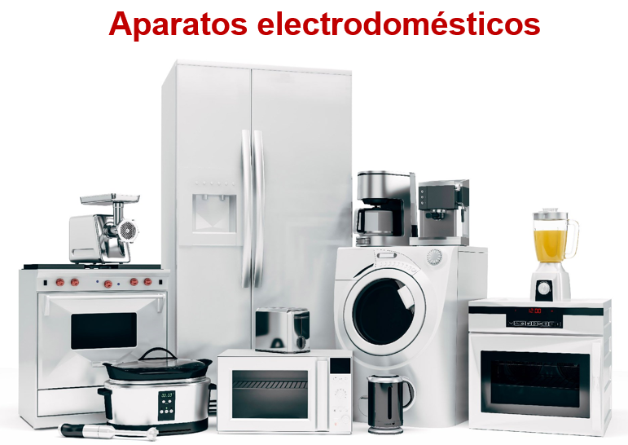
Si una persona que vivió en la Antigüedad viera todo lo que se tiene en la actualidad, se sorprendería y pensaría que todo funciona como por arte de magia, así es, vivimos en una época privilegiada, porque incluso, hace sólo unos años era muy diferente. Hoy en día, la energía eléctrica puede llegar hasta un enchufe en un viaje largo y se depende tanto de ella que, si falta, ocasionaría muchos problemas.

La electricidad se produce en centrales capaces de obtener energía eléctrica a partir de energías primarias. las energías primarias pueden ser renovables, como el viento, la radiación solar, las mareas, entre otras; o no renovables, como el carbón, el gas natural o el petróleo.

Te preguntarás porque todas las personas y empresas requieren hoy en día de la energía eléctrica, antes debes saber quiénes intervienen para ello y cómo lo hacen.

El primer paso es producirla, esto es a lo que le llamaremos generación, lo segundo es transportarla, de ahí sigue la transmisión y distribución.

Cuando se habla de que se transporta, se hace referencia a que es a través de cables, también debes saber qué son las economías de escala. Éstas son procesos por los cuales resulta más barato producir grandes volúmenes de una mercancía o servicio, en lugar de producirlo para cada consumidor en lo individual, por ejemplo, ¿Qué puede resultar más económico, producir muchos lápices para una población o ir haciendo uno por uno, para cada persona? Este es el caso de la generación de electricidad.

Es común que la energía eléctrica se produzca en sitios distintos a los de su consumo y que sea necesario transportarla desde los centros de producción hasta sus destinos, desde una hidroeléctrica lejana hacia las ciudades, es por ello por lo que el transporte de la energía es el segundo paso para que la electricidad llegue a donde se le necesita. La mayoría de las veces se realiza a través de redes de cables soportados por torres de acero y se realiza a voltajes muy elevados para reducir las pérdidas, también llamadas mermas. Y a esta actividad se le llama transmisión.

Una vez que la energía llega a las grandes áreas de consumo, como rancherías, pueblos o ciudades, la actividad de distribución se encarga de hacerla llegar a los hogares de los usuarios, para que ellos puedan usarla. Finalmente, también son necesarias algunas actividades comerciales, como cobrar a los consumidores, actividad que llevan a cabo los encargados del suministro.

Si lo piensas, casi todos los aparatos y dispositivos que empleas de forma cotidiana funcionan con electricidad: electrodomésticos, la iluminación de las casas y las calles, las computadoras, los videojuegos, las máquinas de las fábricas, los sistemas de comunicación como el teléfono y la televisión.

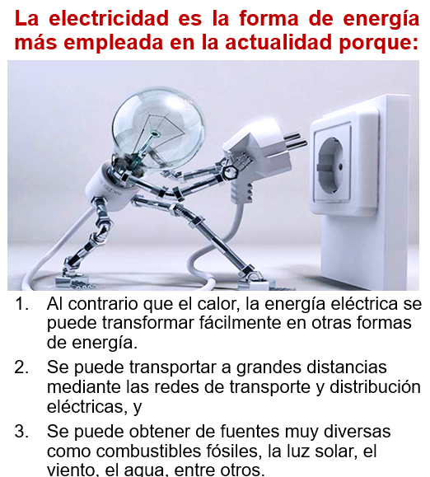

Recuerda que en una de las clases pasadas se les preguntó a los alumnos qué tipo de energía era la que más usaban en su casa, y la mayoría de los niños contestó que: la eléctrica.

Observa un ejemplo en la siguiente imagen, que seguramente ya conoces. Explica un poco sobre cómo la electricidad se transforma en energía térmica.

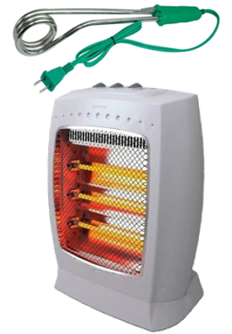
¿Cómo funciona una resistencia calentadora?
Las resistencias calentadoras convierten energía eléctrica en calor.
En 1841 James Prescott Joule descubrió que al hacer circular corriente eléctrica a través de un conductor se liberó calor por encontrar “resistencia”.
En este fenómeno, los electrones en movimiento de una corriente eléctrica impactan contra el material a través del cual están siendo conducidos (no pueden pasar y chocan). La energía cinética de los electrones se convierte entonces en energía térmica, calentando el material por el que circulan, el aumento de la temperatura tiene distintas aplicaciones en sistemas de calefacción.

Fuente: Iturbe, M. (2020) ¿Qué es el Efecto Joule? Aplicaciones para calefacción. Caloryfrio. https://www.caloryfrio.com/calefaccion/que-es-el-efecto-joule-aplicaciones-para-calefaccion.html

Es interesante entender cómo se transforma la electricidad en otro tipo de energía. Como ya se mencionó antes, el proceso que tiene que seguir la electricidad, desde el momento en el que se produce hasta que llega a un aparato eléctrico, pasa por variaciones que vuelven inestable la corriente de energía a eso se deben algunos cortes repentinos o cambios de voltaje. Considerando esto, es muy importante proteger los aparatos electrónicos de posibles daños que puedan acortar su vida útil, y para eso hay reguladores de voltaje que estabilizan los cambios en la corriente eléctrica también hay que considerar que la electricidad debe producirse en el momento que se requiera, ya que no es posible almacenarla ni siquiera para el siguiente día. Todos los consumidores esperan que al accionar un interruptor o encender algún aparato la energía fluya inmediatamente, es por eso por lo que, cuando hay un apagón, algunos servicios activan plantas generadoras alternas. Y las baterías, que tienen energía limitada, solo se usan por un breve tiempo.

Ahora realiza una pausa para conocer un ejemplo de cómo se utiliza la energía eléctrica en un proceso cotidiano, y que sucede justo en este momento. Este proceso es el funcionamiento de la televisión. Observa este proceso en las imágenes y citas siguientes:

Cuando se hace televisión, se utilizan cámaras que capturan el movimiento y envían las imágenes a lugares distantes, ¡como el televisor de tu casa! Pero ¿Cómo se producen esas imágenes?  El sistema es similar al que se utiliza en el cine: se usan cámaras que captan imágenes muy rápido; y al reproducirlas en una pantalla, una tras otra, parece que están en movimiento.  Para enviar las imágenes grabadas por una cámara de video (señal de televisión) se utiliza un ​ descubrimiento de finales del siglo XIX: las ondas electromagnéticas.  Desde que sale de la antena de la estación, la señal de televisión se propaga en todas las direcciones, como una onda, hasta que llega a la antena del televisor. |  | 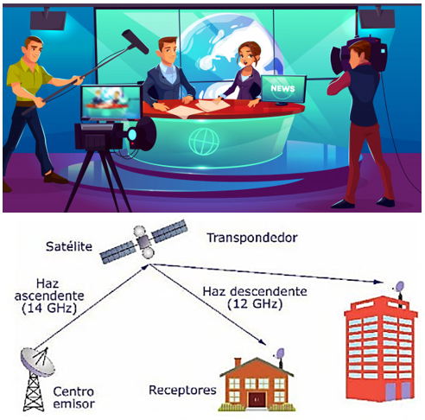
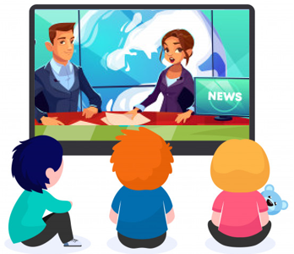 | Después, podremos ver las imágenes mediante un proceso contrario al anterior: Las ondas electromagnéticas que llegan a la antena pondrán a oscilar cargas eléctricas dentro de ella. A través de los circuitos electrónicos del televisor, las cargas eléctricas se convierten en señales eléctricas que se procesan para producir las imágenes que son enviadas a la pantalla del televisor, de este modo puedes percibir las imágenes de los objetos que fueron grabados por la cámara.  El televisor realiza principalmente dos funciones:  - Funciona como un receptor que capta las señales de televisión que llegan en forma de ondas electromagnéticas, para decodificarlas y reproducir las imágenes.  - Se ocupa de procesar las señales eléctricas en las imágenes. Esto ocurre en la pantalla del televisor.

¿Cómo funciona el televisor? Universidad EAFIT https://www.eafit.edu.co/ninos/reddelaspreguntas/Paginas/como-funciona-el-televisor.aspx#:~:text=Para%20enviar%20las%20im%C3%A1genes%20capturadas,siglo%20XIX%3A%20las%20ondas%20electromagn%C3%A9ticas.&text=La%20segunda%20es%20la%20que,posibilita%20que%20podamos%20ver%20im%C3%A1genes.

Es un proceso muy interesante que integra mucho de lo que has visto en clases previas: energía eléctrica y electromagnética, transformaciones, luz, imágenes, instrumentos ópticos. Con esos avances científicos y tecnológicos es posible algo como: Aprende en Casa y muchas otras actividades de comunicación. Cuando se integran los conocimientos en procesos como este, ya no parecen cosa de magia, sino que todo adquiere un sentido lógico.

Volviendo a la energía eléctrica que recibes en casa, debe cumplir con un cierto nivel de calidad. No se deben presentar interrupciones; de lo contrario, los aparatos electrónicos no funcionarían adecuadamente o, incluso, podrían descomponerse.

Para poder atender la demanda de energía es necesario que, además de las centrales que la producen, haya otras listas para generar energía de reserva pero también otras para mantener el voltaje y, en caso de una interrupción generalizada, otras más para restablecer el servicio en el menor tiempo posible. Sin embargo, en ocasiones ocurren fallas en los equipos de las centrales eléctricas que impiden contar con parte o la totalidad de la capacidad de generación de una central, es por eso por lo que debes cuidar y hacer un buen uso de la energía eléctrica. Principalmente, porque ayuda a atender muchas de las necesidades, pero además porque su consumo tiene costos y su mal uso tiene consecuencias ambientales.

La electricidad facilita la vida y debes utilizarla de forma adecuada. Ahora realiza una actividad, para ejemplificar cómo es que la energía se puede aprovechar para facilitarte la vida, no es una situación real, pero será interesante.

La situación es la siguiente:

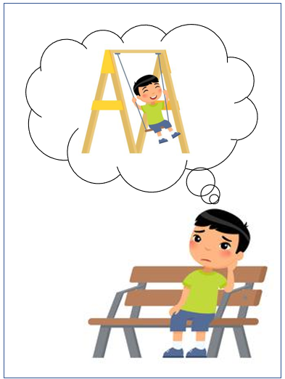

¿Un columpio que se mece solo?
Imagina que Pulgarcito quiere tener un columpio, pero es tan pequeñito que le cuesta mucho trabajo mecerse, por eso, él quiere tener un columpio que se pueda mover solo. ¿Qué puede hacer si sólo cuenta con el siguiente material?

Material:
1 tabla pequeña.
3 palitos de madera.
1 imán.
1 m de alambre de cobre esmaltado.
3 pedazos de alambre conductor.
2 cables.
1 batería.

¿Qué se puede hacer para ayudar a Pulgarcito? Pues primero se necesita armar un columpio con los palitos y la tabla. Luego se debe pensar en una forma de aprovechar la energía eléctrica de la batería haciendo algo así como un circuito eléctrico, ya armada la base para el columpio, ésta debe tener parte de un circuito, la batería con los cables. Ahora se necesita el columpio y hacer que se mueva. Hay algo más que no debes perder de vista, hay un imán. Si tuviéras otro, aprovecharías sus propiedades de atracción y repulsión.

No hay otro imán, pero tienes más material. ¿Qué dices del alambre de cobre? Puedes utilizarlo para hacer otro imán, puedes hacer un electroimán, la corriente eléctrica que circula por el alambre crea un pequeño campo magnético que aumenta si lo enrollas muchas veces formando una bobina, entonces, esa es la solución. Hacer un columpio electromagnético. ¿Funcionará? Haz la prueba.

Observa el siguiente video como ejemplo de la actividad.

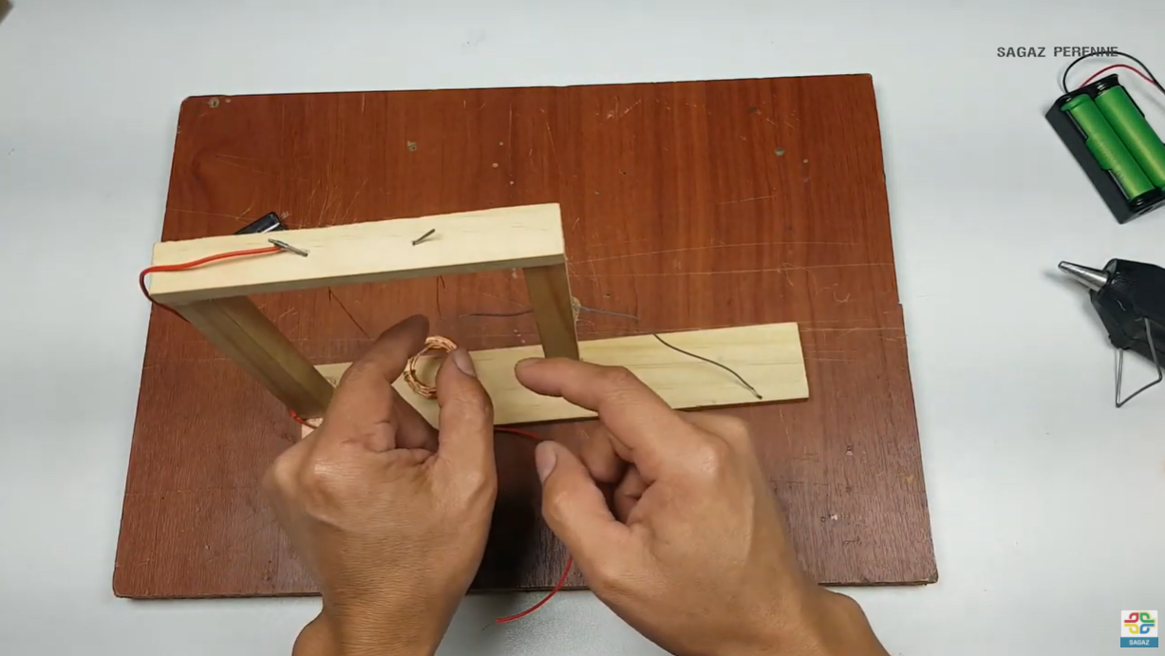

- Video. Oscilación Electromagnética. DIY Experimento Científico, Oscilación del Péndulo Sagaz Perenne.
https://www.youtube.com/watch?v=rfHTpCSDcbc&list=RDCMUCAgVZ-b0-vAACvhAWpF26tg

Se mueve. Con esta actividad has visto cómo puedes aprovechar las manifestaciones de la energía eléctrica en una situación, en algunos aparatos eléctricos se utilizan circuitos y bobinas para hacer funcionar motores.

Ahora, es necesario tener en cuenta que debes hacer uso responsable de la energía. Lee algunas recomendaciones que se dan en las páginas 132 y 133 del libro de texto de Ciencias Naturales.

- Sustituir los focos incandescentes por focos fluorescentes compactos, porque estos proporcionan el mismo nivel de iluminación, duran 10 veces más y consumen cuatro veces menos energía eléctrica.  - Juntar la ropa necesaria para que la tina de la lavadora se llene al máximo de su capacidad según indica el instructivo.  - Disminuir el consumo energético de los refrigeradores llevando a cabo las siguientes acciones: sellar perfectamente la puerta; colocar el refrigerador lejos de la estufa u otra fuente de calor; abrir la puerta lo menos posible; limpiar cada dos meses el cochambre que se acumula en la parte posterior; dejar que se enfríen los alimentos antes de meterlos en él; descongelarlo con regularidad. |  |  | 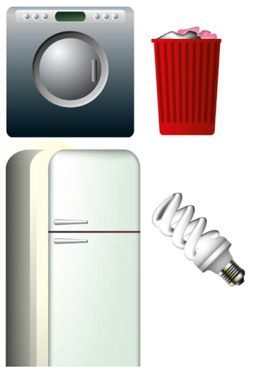
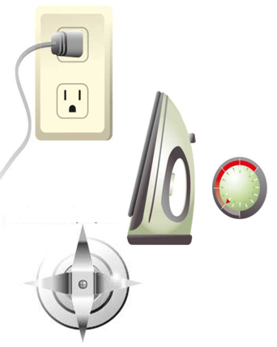 | - Apagar y desconectar los aparatos eléctricos como el radio, la televisión, los videojuegos, los hornos de microondas, los minicomponentes y las computadoras, cuando no se usen.  - Planchar la mayor cantidad de ropa utilizando el nivel de calor bajo, y no dejar conectada la plancha si no se usa.  - Verificar que las aspas de la licuadora siempre tengan filo y no estén quebradas para que muelan mejor y el motor no trabaje tanto.
- Mantener limpios los aparatos eléctricos, como la aspiradora y el tostador.  - Pintar las paredes de tu casa de colores claros; así habrá una mejor iluminación y se aprovechará más la luz solar.  - Otras sugerencias son:  - Revisar que en tu instalación eléctrica no existan puntos calientes o “fugas a tierra”.  - Nunca conectar varios aparatos en un mismo contacto.  - Aprovechar al máximo la luz natural.  - Mantener siempre cerrados los “pilotos” y utilizar encendedores (largos) para encender la estufa.  - Cocinar en olla de presión, pues reduce el tiempo de cocción a la mitad. |  | 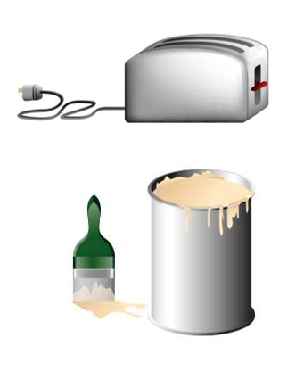

El consumo de electricidad se mide en kWh. Considerando esto lee el siguiente “Sabías que”, donde se explica un poco más de eso.

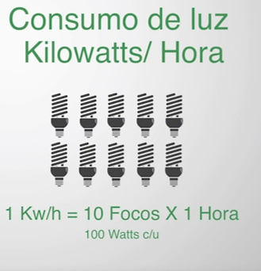
Sabías que…
Un kWh equivale a 10 focos de 100 Watts cada uno encendido durante una hora, según los cálculos hechos por la Comisión Federal de Electricidad.
La utilización de los electrodomésticos básicos consume alrededor de dos kilowatts por hora de energía, aunque esta cantidad puede aumentar durante los meses de invierno alcanzando cifras superiores a los 10 kilowatts.

Además de la electricidad, en las casas se utilizan comúnmente combustibles, como el gas butano, propano y gas natural que corresponden a la quinta parte del consumo total en el hogar, y se emplea principalmente para calefacción, producción de agua caliente y en cocinar.

En los hogares es posible consumir energía de manera eficiente. Existe algo llamado Eficiencia Energética, que es el conjunto de acciones que permiten optimizar la relación entre la cantidad de energía consumida y los productos y servicios finales obtenidos.

Para lograr un uso eficiente de la energía es importante conocer cómo se consume en cada hogar, esto se logra a partir del análisis de las facturas de la electricidad o del gas, por ejemplo.

No hay pretextos para aprovechar la energía eléctrica, y de otros tipos, de manera responsable, todo es cuestión de estar informados y tomar buenas decisiones.

Como viste con la huella ecológica es importante tratar de reducirla, vigilar los hábitos de consumo y cuidarnos al utilizar la energía eléctrica, así te beneficiarás tú mismo y al ambiente.

El reto de hoy:

Escribe cómo sería un día de tu vida sin electricidad, desde cómo despertarías hasta que llega la hora de dormir. Describe todas las dificultades que tendrías que enfrentar ante la falta de energía eléctrica y cómo los resolverías, si tienen dudas, consulta con algún familiar.

Seguramente será un día difícil y con muchas dificultades, pero hay formas prácticas de resolver situaciones.

¡Buen trabajo!

Gracias por tu esfuerzo.

Para saber más:
Lecturas

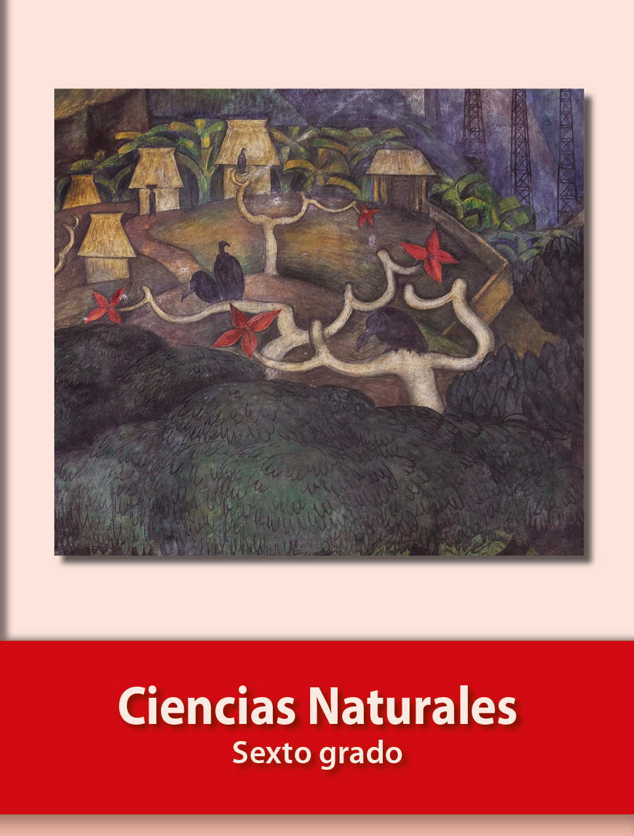
https://libros.conaliteg.gob.mx/20/P6CNA.htm?#page/1

